Jeden kabel pro všechno
Ovládací panely openSAFETY zjednodušují kabeláž
Nové ovládací panely s rozhraním openSAFETY komunikují bezpečnostní data přes průmyslovou sběrnici. Díky integrovanému rozhraní openSAFETY odpadá nutnost zvlášť zapojovat tlačítka nouzového zastavení, voliče provozních režimů a spouštěcí tlačítka.
Snadné zapojení panelů na nosném rameni
Až doposud bylo při instalaci panelů s integrovanými bezpečnostními ovládacími prvky nutné protahovat nosným ramenem spoustu kabelů. Ovládací panely s rozhraním openSAFETY si naproti tomu vystačí pouze s kabely pro napájení a komunikační sběrnici, přes kterou se komunikují všechna data včetně stavů bezpečnostních ovládacích prvků. Přitom tlačítko nouzového zastavení pracuje stejně spolehlivě, jako by bylo připojeno klasickou kabeláží. Tlusté kabelové svazky tedy již neomezují možnosti instalace.
Libovolné uspořádání tlačítek a přepínačů
Ovládací panely s rozhraním openSAFETY se dodávají v mnoha různých provedeních a řešení s panelem lze tak „ušít na míru“ požadavkům zákazníka. Vedle různých úhlopříček a poměrů stran lze volit mezi různými technologiemi dotykové obrazovky. Konfigurovatelné jsou také počet a uspořádání tlačítek a přepínačů a také vlastní tlačítko nouzového zastavení. Ovládací panely se dodávají v provedení s krytím IP65, ale také ve speciálních úpravách, například pro nasazení v potravinářství.

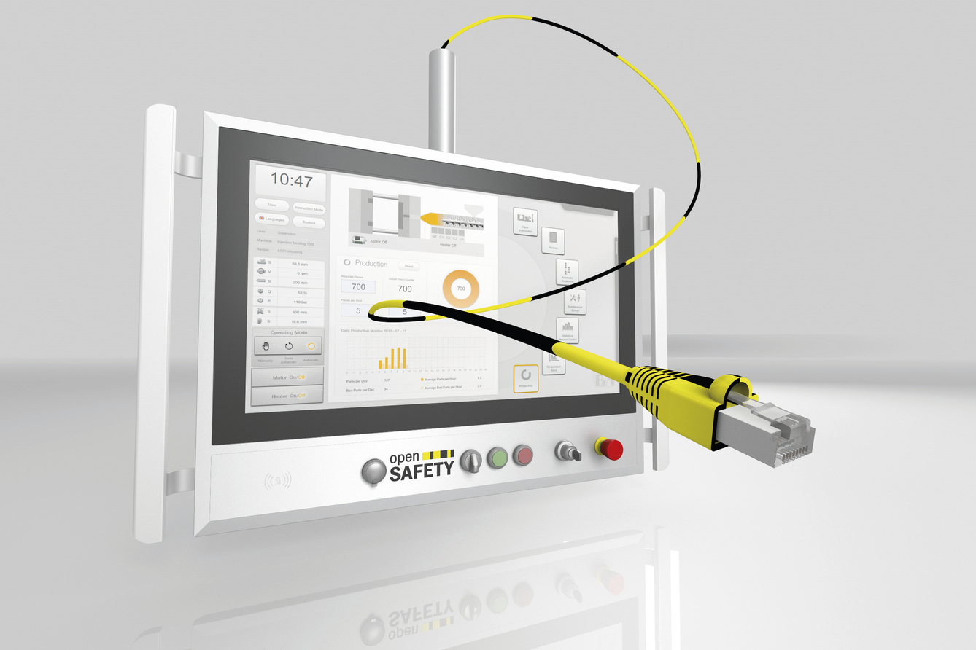
Z ovládacího panelu s rozhraním openSAFETY se bezpečnostní data přenáší po sběrnici.

O společnosti B&R
Společnost B&R, jako jedna z divizí skupiny ABB, je celosvětovým lídrem v oblasti průmyslové automatizace se sídlem v Rakousku. B&R kombinuje nejmodernější technologie s pokročilým inženýrstvím a poskytuje zákazníkům v téměř každém průmyslovém odvětví kompletní řešení pro automatizaci strojů a výrobních zařízení, řízení pohybu, HMI a integrovanou bezpečnostní techniku. Díky komunikačním standardům pro průmyslový internet věcí, včetně OPC UA, POWERLINK a openSAFETY, a svému vývojovému prostředí Automation Studio B&R neustále stanovuje trendy v automatizaci. Inovativní duch, který udržuje společnost B&R na špici průmyslové automatizace, je poháněn závazkem zjednodušovat procesy a překonávat očekávání zákazníků. Další informace naleznete na adrese www.br-automation.com.
Více informací najdete na www.br-automation.com

